
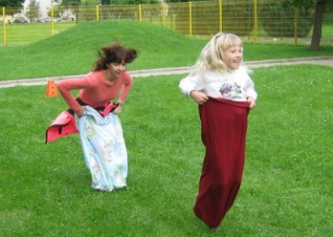

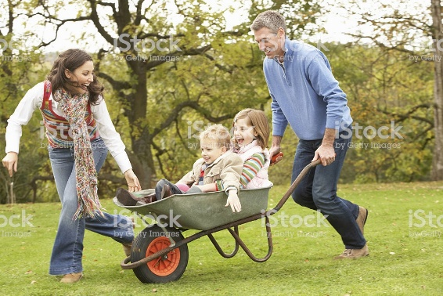
ŠPORTNI DAN ZA 6.r – SODELUJ, S TEM ZMAGUJ!

KDAJ: SREDA, 24.9.2025
ZBOR: 8.20 pred vhodom v garderobe
KJE: zunanje površine OŠ Mengeš
Športni del – zunanje košarkaško igrišče in površine okrog športne dvorane
Socialne igre – travnate površine ob šoli, nogometno igrišče
VRSTA ŠPORTNEGA DNE: preplet iger brez meja in socialnih iger
NAMEN ŠPORTNEGA DNE: povezovanje učencev med seboj, sodelovanje, iskanje vrednot
sprejemanje drugačnosti, tekmovanje, taktiziranje
IŠČEMO ODDELEK Z NAJBOLJE POVEZANIMI UČENCI!
POTEK ŠPORTNEGA DNE: Športni dan bo potekal v dveh delih – športni in socialni.
Vsak oddelek bo na posameznem delu prisoten cca. 2 šolski uri,
6.a, 6.c in 6.d bodo pričeli s športnimi vsebinami, 6. b in 6.č pa s
socialnimi igrami. Nato se skupine po malici zamenjajo.
V zadnji 5.uri bomo imeli skupen zaključek in razglasitev rezultatov.
KAJ UČENCI POTREBUJEJO: - Športno opremo in obutev, rezervno pijačo, obilo dobre volje in
discipline
- Do športnega dne se morajo učenci znotraj oddelka razdeliti v skupine po 4-5 učencev (vsaka skupina mora biti mešana)
- Vsaka skupina naj bo mešana tako po športnih kot umskih sposobnostih, ker bomo iskali najbolj povezan in taktičen oddelek (točke vseh skupin v oddelku bomo sešteli)
V PRIMERU DEŽJA, BO ŠPORTNI DAN PRESTAVLJEN!

